Пето такмичење “Корнелије“
11 – 13. мај 2018.
Iд категорија
ЗАДАТАК БРОЈ 3
Мелодијски пример
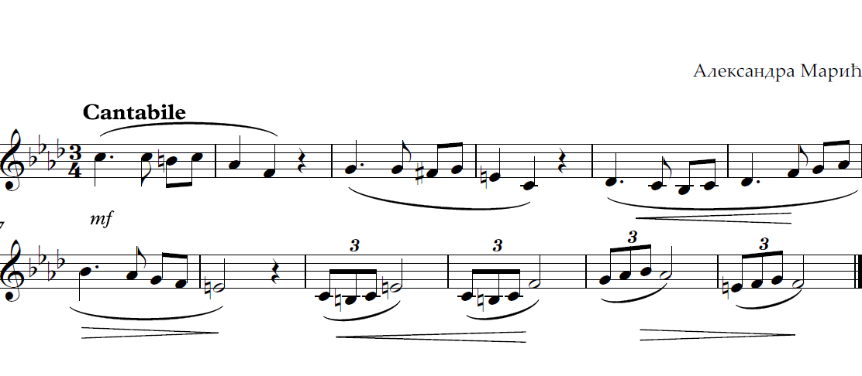
Парлато пример
